Рекомендации родителям ребенка с
расстройствами аутистического спектра.

Не существует четкой грани между людьми с аутистическими чертами и без них.
В каждом ребенке с аутизмом нужно видеть индивидуальность.
Лорна Винт.

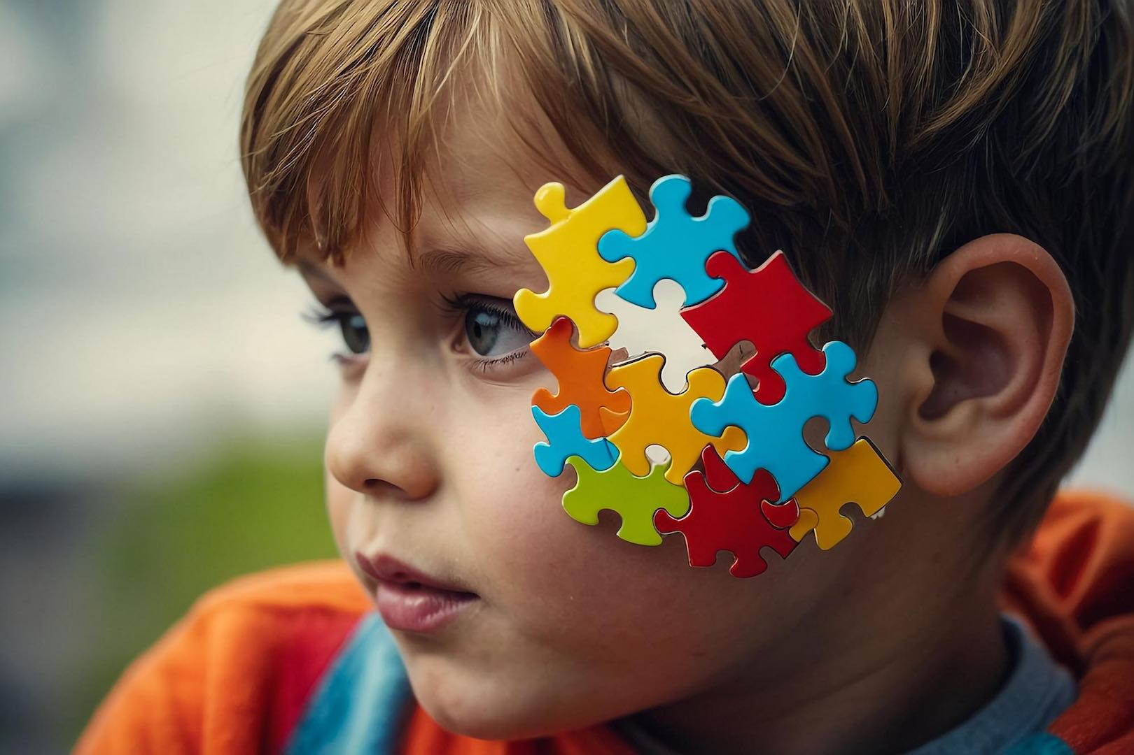
— Думайте о ребенке, а не о его диагнозе. Аутизм не приговор, а иная форма существования: диагноз обозначает тенденции в развитии ребенка и не должен заменять его имя. Любое его поведение имеет причину.
— Не сравнивайте своего ребенка с другими детьми: то, что хорошо для одного ребенка с РАС, не всегда подойдет другому. Оценивайте эмоциональный статус ребенка. При появлении в его поведении признаков эмоционального неблагополучия, проконсультируйтесь со специалистом.
— Повышайте уровень знаний об особенностях развития ребенка с аутизмом, читайте книги, посещайте семинары. Помните, вы — не первые и вы — не одни.
— Не пренебрегайте консультацией врача-психиатра: многие сложности в поведении значительно проще и быстрее снимаются за счет медикаментов, и только психиатр их может назначить.
— Наблюдая за ребенком, посмотрите, что вызывает его позитивные проявления, или что приводит его к дискомфорту. Создайте в доме безопасную обстановку, давайте ребенку время побыть в уединении или подвигаться, поиграть в его любимые игры. Маленькому ребенку обеспечьте максимум телесной и вестибулярной стимуляции: щекотаний, поглаживания, подбрасываний, кружений.
— В семье старайтесь придерживаться одного стиля поведения в повторяющихся ситуациях: реакция родителей для ребенка должна стать предсказуемой и последовательной (не меняйте своих к нему требований).
— Разбейте жилое пространство на зоны, это поможет в организации поведения ребенка. Например, никогда не играйте за обеденным столом, поскольку, садясь за стол, ребенок должен настраиваться на прием пищи, а не на игру, и т.п.
— Научите ребенка следовать определенным правилам. Комментируя его действия, не только говорите: «Нет. Нельзя», но и покажите и поддержите желаемое поведение, например: «Громко хлопать дверью — нельзя. Дверь нужно закрывать ти-и-хо. Вот так».
— Наблюдайте за тем, что ребенок может выполнить сам, постепенно приучайте его к тому, что он выполнять должен. Если у ребенка не получается сделать то, что вы попросили, покажите ему, как это выполнить, или сделайте вместе с ним (используйте совместные действия: возьмите руки ребенка в свои и, направляя его руки, выполните необходимое, а через какой-то период времени ослабляйте направляющее действие своих рук).
— Будьте терпеливы и не требуйте от ребенка всего и сразу. Обучая навыкам, ставьте конкретные цели, поощряйте социально приемлемое поведение.
— Обязательно поощряйте ребенка за малейшие достижения. Незначительными они могут казаться вам, а сколько труда вкладывает он?
— Не перегружайте ребенка: количество занятий не всегда переходит в качество усвоенных умений и навыков, а усталость может сказаться на поведении, вызвать агрессию, провокативное поведение, привести к депрессии и ухудшению соматического здоровья, например, к повышению температуры, судорожным проявлениям.
— Если позитивных сдвигов в развитии ребенка не отмечается, проконсультируйтесь со специалистом, возможно, вы ставили не те цели? Отрицательный результат — тоже результат.
— Никогда не кричите на ребенка. Крик ни в чем не убеждает, только приводит к ухудшению его состояния. Постоянные окрики и запреты могут превратиться в изнурительную войну. Если у вас возникло желание крикнуть или ударить ребенка, спросите себя: его ли это проблема? Или, может, вы кричите на мужа, на начальника? Ребенок не должен служить вам предохранительным клапаном.
— Если действия ребенка неприемлемы, например, он бьет вас, — твердо скажите «нет», подкрепив свои действия удержанием руки ребенка и выразительным жестом. Ни в коем случае не давайте сдачи! В силу своих особенностей ребенок не осмыслит ваш «воспитательный» прием, а будет поступать так же, имитируя ваше поведение.
— Если ребенок причиняет вред себе (кусает себя, бьется головой об пол, стучит по подбородку и т.п.), остановите его со словами: «Нет. Я не дам тебе причинить себе боль», создайте дома спокойную обстановку, снизьте ребенку нагрузку, проконсультируйтесь со специалистами — психологом и психиатром.
— Говорите с ребенком медленно простыми и короткими фразами, подкрепляя свои слова указательным жестом или сопровождающими действиями. Так ребенку будет проще понять вас.
— Когда ребенок играет, комментируйте его занятия от первого лица («я играю»), давайте ребенку шаблоны ответов. Позднее вы получите не эхолаличное «хочешь конфетку», а «я хочу конфетку».
— Если у ребенка нет речи, тем более общайтесь с ним как можно чаще, задавайте вопросы, побуждайте его ответить на них указательным жестом.
Целенаправленность и обдуманность ваших действий — первоочередная мера по сохранению и укреплению здоровья вашего ребенка.
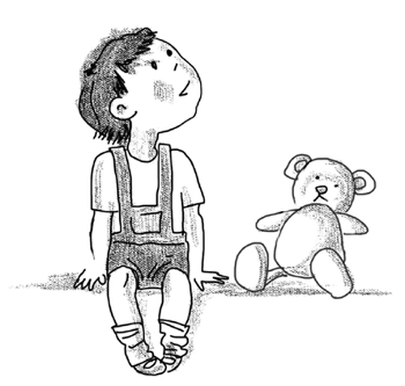

По материалам статьи Л.Г. Бородиной, Е.Н. Солдатенковой,
журнал «Аутизм и нарушения развития» №4, 2015 г.

